INDICAÇÃO Nº. 017/2026

“SOLICITA QUE SEJA REALIZADA A PODA DE ÁRVORES NA RUA CABREÚVA E DEMAIS, NO BAIRRO PARQUE DOS IPÊS NO MUNICÍPIO DE HOLAMBRA.

Na qualidade de Vereador desta Casa de Leis, em cumprimento as normas regimentais, nos termos do Artigo 206 do Regimento Interno, apresentamos a INDICAÇÃO solicitando ao Senhor Prefeito, que seja realizada a poda de árvores na Rua Cabreúva e demais, no Bairro Parque dos Ipês.
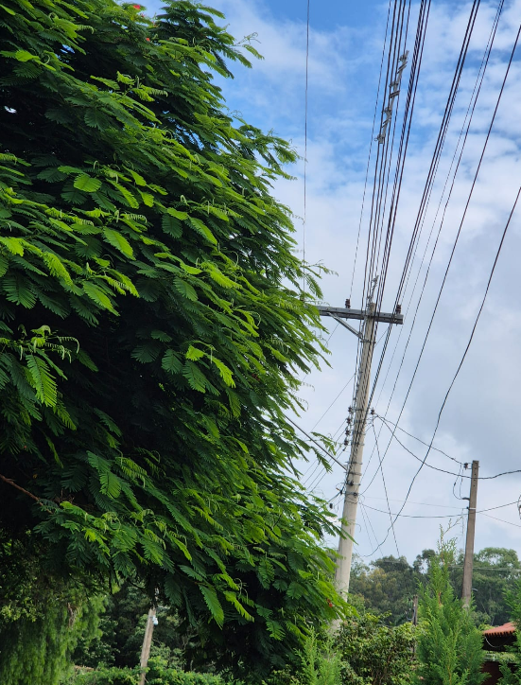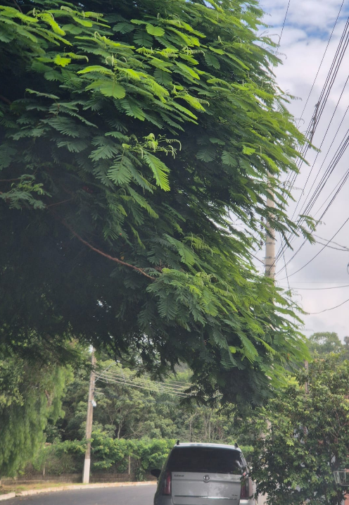

JUSTIFICATIVA:

A presente solicitação atende às reivindicações dos moradores, sendo necessária e urgente, uma vez que:
- Os galhos das árvores encontram-se excessivamente volumosos, atingindo a fiação da rede elétrica (o que gera risco de apagões e curto-circuito).
- A copa das árvores está obstruindo a iluminação e placas públicas, causando insegurança aos pedestres e moradores, especialmente no período noturno.
- O risco de queda de galhos secos sobre veículos ou pedestres é eminente devido à falta de manutenção.
Diante do exposto, solicito que o serviço seja incluído na programação da equipe de zeladoria urbana.

Vale dizer, que a presente indicação é a voz da reinvindicação dos moradores do local junto a este Vereador.

É o que cumpre indicar, esperando URGÊNCIA no atendimento.

Plenário Vereador Aparício de Almeida”, em 05 de fevereiro de 2026.

APARECIDO LOPES DA SILVA LIMA
Vereador/Presidente

